题目 | Antenna (antenna)
问题摘要 | 给出平面上n个点，找出覆盖其中至少k个点的最小圆的半径。  (1<=k<=n<=500)
测试备注 | Checker: antenna_checker.cpp by Amber for launching antenna_check.cpp in official archive
解法1
源程序 | antenna.dpr
解法核心 | N/A
特殊数据结构 | N/A
复杂度 | O(N²logNlogR), 其中R是最大半径长度。
状态 | Accepted
作题日期 | 2006-7-3
解法描述
易知，一定存在一个最优的目标圆过其中一个点，设这个点为A。假设已知圆半径为r。由于目标圆过A，则目标圆圆心一定在圆C_{A}上。考虑除A以外的点B，点B能被覆盖到的条件是：|AB|<=2r，且目标圆圆心在弧CD上（以B为圆心r为半径作圆C_{B}交C_{A}于CD），称弧CD为B的满足弧。对于任何一个除A以外的点B，在圆C_{A}上，都有这样一段满足弧。若在圆C_{A}上，有一点被不少于k条满足弧覆盖到，则这个点作为目标圆圆心即可。
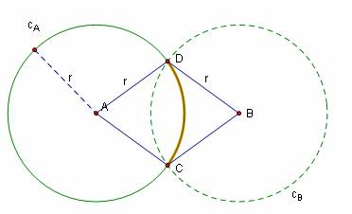
求出每个满足弧的两个端点关于A的极角，一个满足弧对应于一个极角的区间，这样就把问题转化为区间覆盖问题，但是这是一个圆上的区间覆盖问题，需要转化为直线上的区间覆盖问题。可以把的圆周，复制一份成为的两个圆周形成的直线p。若区间完整的在内，则添加区间到直线p上，这里t为整数参数。这样做是用重复的方法来避免遗漏处理圆周上每一个离散点的统计，因为在与这两段中，每个离散点对应位置的统计结果必然在其中一段是没有遗漏的。
如下图：绿色的区间为一个跨越0点的区间，它在的范围内只有1个区间需要加入统计直线p（绿色实线）。而红色的区间在的范围内有两个区间需要加入统计直线p。
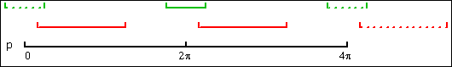
最后，将这些区间的端点作为事件点排序，在直线p上做区间统计，直到找到一个被超过k-1个区间覆盖的点。
总结主算法：第一步：二分枚举半径；第二步，枚举圆心A；第三步，检查是否存在可行的目标圆圆心。

本解法是在与yuhch，Spaceflyer讨论过程中提出的，同步赛得分90分（当时精度选择有问题，超时）。

